Как предотвратить заражение корью?

Заражение корью можно предотвратить при помощи двух доз коревой вакцины. В соответствии с Национальным календарем профилактических прививок иммунизация против кори осуществляется детскому населению в плановом порядке в возрасте 12-ти месяцев и 6-ти лет.
В соответствии с перечнем профилактических прививок по эпидемическим показаниям иммунизация против кори проводится в случае контакта с лицом, заболевшим корью (при условии отсутствия сведений о ранее проведенной вакцинации или защитного уровня антител от заболевания корью).

Только вакцинация является надежной защитой от кори!

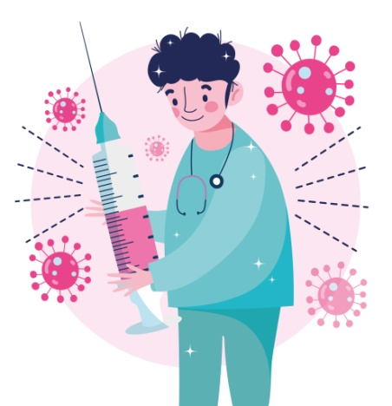

Автор: врач-эпидемиолог (заведующий) ГУ «Центр гигиены и эпидемиологии Ленинского района г. Минска» Кулакова Н.С.
Тираж-200 шт.

Государственное учреждение
«Центр гигиены и эпидемиологии Ленинского района
г. Минска»
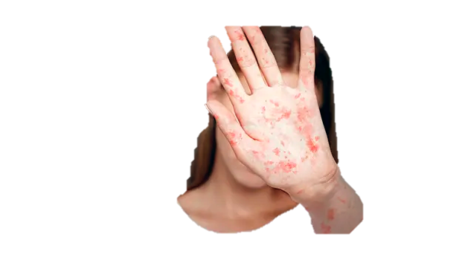

Минск, 2024

Что такое корь?

Корь - острое вирусное заболевание, передающееся воздушно-капельным путем, характеризующееся лихорадкой, интоксикацией, катаральным синдромом, типичными энантемой и макулопапулезной сыпью. Возбудитель кори – РНК-содержащий вирус. Вирус обладает высокой летучестью.
Воспримчивость – всеобщая, индекс контагиозности – 95-100%. Вирус сохраняет активность в воздухе и на поверхностях до 2 часов. Быстро инактивируется при нагревании, действии УФО и дезинфицирующих средств.
Источник инфекции – больной человек. Больной заразен за 2-4 дня до появления сыпи и до 3-5 дней после появления сыпи. Передается корь даже на расстоянии 5- 8 метров от источника инфекции.

Какая эпидемиологическая ситуация по кори в мире?

С начала 2023 года отмечается активизация заболеваемости корью. За 10 месяцев 2023 года в 42 странах Европейского региона - более 20,0 тыс. случаев заболевания корью с активизацией эпидемического процесса в сентябре 2023 года. В 2022 году всего зарегистрировано в странах Европейского региона - 938 случаев кори.
В новом докладе Всемирной организации здравоохранения (ВОЗ) и Центров по контролю и профилактике заболеваний США (ЦКПЗ) численность заболевших оценивается на уровне 9 миллионов человек, а умерших – на уровне 136 000 человек, большинство из которых составляют дети.
В ноябре 2023 года случаи кори зарегистрированы во всех районах г.Минска. В структуре заболевших около 40% взрослых и более 60% детей. В эпидпроцесс вовлечено непривитое детское население (отказ) и взрослые, без сведений о вакцинации и/или утратившие поствакцинальный иммунитет.

Какие признаки и симптомы кори?

Симптомы кори обычно проявляются через 10–14 дней после контакта с вирусом. Наиболее заметным симптомом кори является ярко выраженная сыпь.
Ранние симптомы обычно длятся 4–7 дней. Они включают:
- насморк
- кашель
- покраснение глаз и слезотечение
- мелкие белые пятна на внутренней поверхности щек.
Сыпь появляется примерно через 7–18 дней после контакта с вирусом, обычно на лице и верхней части шеи. Она распространяется примерно в течение 3 дней, в конечном итоге выступая на руках и нижних конечностях. Через 5–6 дней элементы сыпи бледнеют и угасают.
Большинство летальных исходов при кори обусловлены осложнениями, связанными с этим заболеванием.

